**新 书 推 荐**

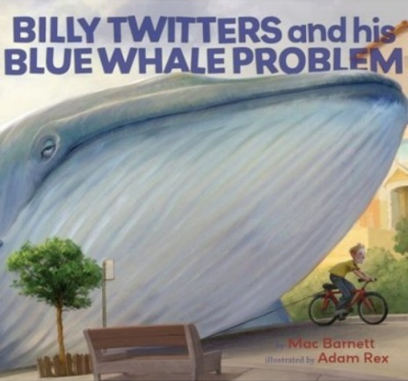**中文书名：《比利·特威特和蓝鲸难题》**

**英文书名：Billy Twitters and His Blue Whale Problem**

**作 者：Mac Barnett and Adam Rex**

**出 版 社：Little Brown**

**代理公司：ANA**

**页 数：48页**

**出版时间：2009年6月**

**代理地区：中国大陆、台湾**

**审读资料：电子稿**

**类 型：儿童故事绘本**

**内容简介：**

关于蓝鲸的一些有趣事实：一头蓝鲸从鼻子到尾巴排起来比三十只狗还长。它的舌头有四百只猫那么重。因此，蓝鲸是很糟糕的宠物……问问比利·特威特（Billy Twitters）就知道了。当父母威胁要给他一条鲸鱼，让他学会承担责任时，比利并不担心："又不是一夜之间就能把鲸鱼送到家里。但他错了。鲸鱼是通过FedUp（座右铭：“将惩罚送达全球”）寄到的，比利得自己照顾它！

**媒体评价：**

“绝对有趣，而且具有狡猾的颠覆性。”——《柯克斯评论》

“乐趣无穷”——《出版人周刊》

“雷克斯的呆萌插图将现实与梦幻融为一体……小读者可能会喜欢这个荒诞的设定，以及和故事融合得天衣无缝的许多鲸鱼知识”。——《学校图书馆杂志》

“当比利·特威特的父母送给他一头蓝鲸作为惩罚时，他一头栽进了超现实主义的泥潭。巧妙之处在于这个想法的字面意思。”——《纽约时报书评》

**作者简介：**

**麦克·巴尼特（Mac Barnett）**著有多部儿童读物，包括*Extra Yarn*，该书由乔恩·克拉森（Jon Klassen）绘制，曾获卡尔迪科特荣誉图书奖（Caldecott Honor Book）和Boston Globe-Horn Book奖；《狼、鸭子和老鼠》（*The Wolf, the Duck, and the Mouse*），曾获《纽约时报》畅销书奖；*Sam and Dave Dig a Hole*，曾获卡尔迪科特荣誉图书奖和 E. B. 怀特朗读奖。其他作品包括*The Important Thing About Margaret Wise Brown*、《克洛伊和狮子》（*Chloe and the Lion*）、《这本书的出生日记》（*How This Book Was Made*）、*Count the Monkeys*、以及《比利·特威特和蓝鲸难题》（*Billy Twitters and His Blue Whale Problem*）。他与乔里·约翰（Jory John）合著了《纽约时报》畅销书系列*The Terrible Two*。麦克现居加利福尼亚州。

**亚当·雷克斯（Adam Rex）**是一位多才多艺的儿童、中级读者和青少年读物作者，也是一位出色的插图画家。他创作了《开学第一天》（*First Day of School*，由Christian Robinson绘制插图）等深受读者喜爱的绘本，为深受读者喜爱的绘本和书籍绘图，如*Are You Scared, Darth Vader?*，*Nothing Rhymes with Orange*，以及*Frankenstein Makes a Sandwich*等。他还为畅销书作家的作品绘制插图，Drew Daywalt的*The Legend of Rock Scissors Paper*、麦克·巴尼特的《克洛伊和狮子》和Neil Gaiman的*Chu’s Day*。*The True Meaning of Smekday*是他的第一部小说，之后又出版了*Smek for President!*和其他面向中、青少年读者的书籍。他在凤凰城长大，在亚利桑那大学获得艺术学士学位，现在住在图森。

**内页插图：**

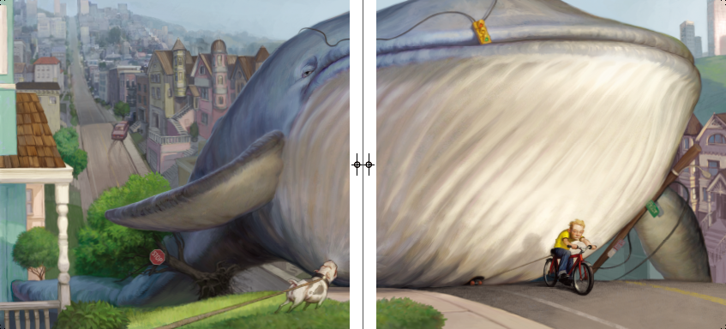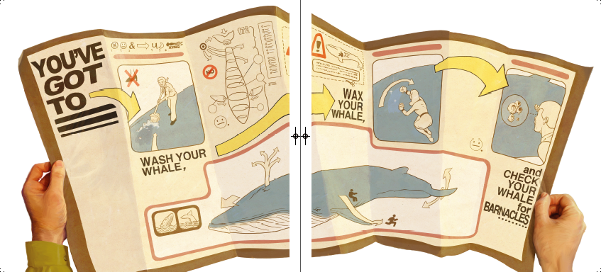

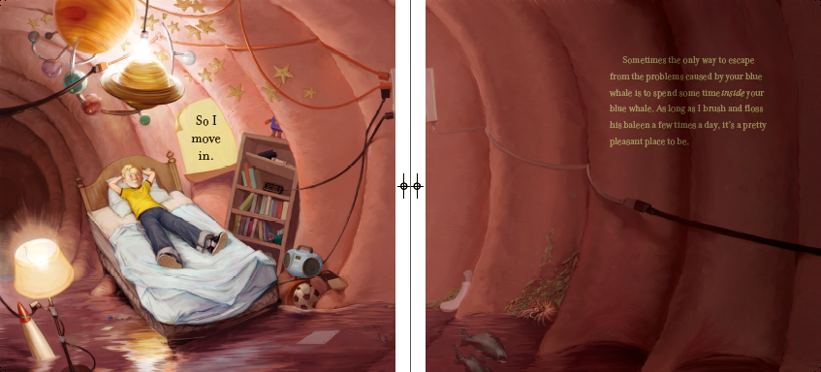

**感谢您的阅读！**

**请将反馈信息发至：版权负责人**

**Email**：[Rights@nurnberg.com.cn](mailto:Rights@nurnberg.com.cn)

安德鲁·纳伯格联合国际有限公司北京代表处

北京市海淀区中关村大街甲59号中国人民大学文化大厦1705室, 邮编：100872

电话：010-82504106, 传真：010-82504200

公司网址：[http://www.nurnberg.com.cn](http://www.nurnberg.com.cn/)

书目下载：<http://www.nurnberg.com.cn/booklist_zh/list.aspx>

书讯浏览：<http://www.nurnberg.com.cn/book/book.aspx>

视频推荐：<http://www.nurnberg.com.cn/video/video.aspx>

豆瓣小站：<http://site.douban.com/110577/>

新浪微博：[安德鲁纳伯格公司的微博_微博 (weibo.com)](https://weibo.com/1877653117/profile?topnav=1&wvr=6)

微信订阅号：ANABJ2002

